文件 C26-EXT/3-C
2026年8月24日
原文：英文
理事会2026年会议主席的说明
苏丹共和国代表阿拉伯集团的来函

我荣幸地向各理事国转呈苏丹共和国代表阿拉伯集团提交的一封信函。
理事会2026年会议主席
Bosun TIJANI

苏丹共和国常驻联合国  日内瓦办事处和国际组织  代表团 | 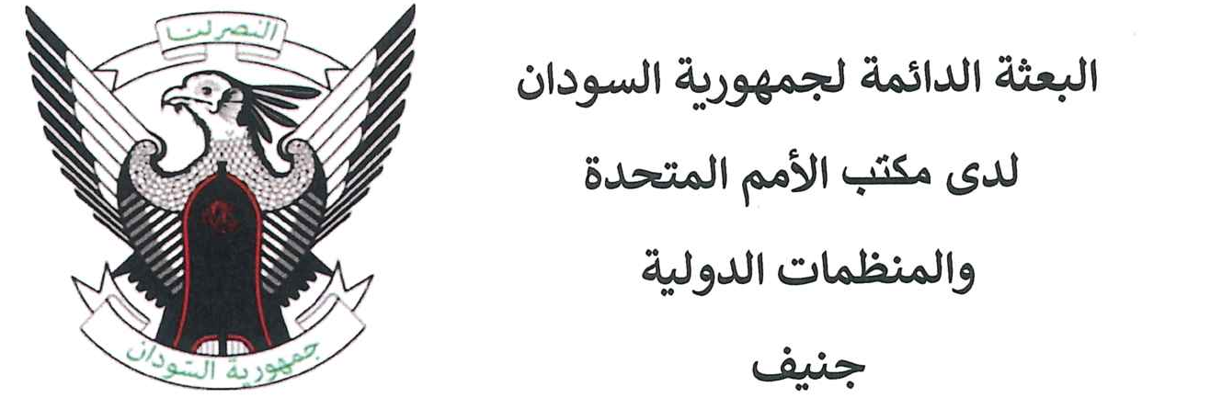
2026年8月18日，日内瓦
事由：2026年11月9-27日在卡塔尔国多哈召开国际电联全权代表大会（PP-26）
阁下：
在国际电联理事会关于筹备全权代表大会的非常会议（定于2026年8月25日在国际电联总部举行）召开之际，我非常荣幸以日内瓦阿拉伯大使委员会主席的名义向您重申，阿拉伯国家集团对卡塔尔国承办将于2026年11月9日至27日在卡塔尔国多哈举行的国际电信联盟（国际电联）全权代表大会（PP-26）的能力予以集体支持和充分信任。
阿拉伯国家集团特别重视确保PP-26的成功和有序召开，并对卡塔尔国承办该重要大会的能力充满信心。
为此，我们希望强调以下考虑：
• 在多哈举办国际电联全权代表大会（PP-26）的决定是根据第77号决议（2022年，布加勒斯特，修订版）和第636号决定（理事会2023年会议（C23））通过国际电联既定程序做出的。维持国际电联已批准的安排将为成员国和代表团筹备大会提供必要的确定性、连续性和可预测性。
• 选择多哈作为举办地表明国际社会和国际电联成员国充分信任卡塔尔国的组织、后勤和技术能力及其承办重大国际大会和活动的丰富经验。
• 卡塔尔国与相关国家当局和参与实体协调，为PP-26开展了全面的筹备工作，包括安保、应急响应和业务连续性安排。目前的筹备工作对风险缓解、网络安全、医疗准备、交通以及与会者、代表和工作人员的安全和安保给予了特别关注。
• 有关当局正持续密切监测区域安全形势。根据目前的评估和安排，没有发现任何将妨碍PP-26在多哈安全有序召开的安全问题。有关当局随时准备根据任何事态发展，在必要的情况下审议和调整预防措施。
• 尽管全球环境充满挑战，根据全球和平指数，2026年，卡塔尔国是中东和北非地区（MENA）最和平、最安全的国家。
• 此外，根据联合国安全和安保部（UNDSS）最近发布的报告，目前卡塔尔不存在安全风险。
• 依托广泛的区域和全球航班网络以及适当的空中交通管理和安全安排，往来于多哈的国际航空连接依然十分完善。在区域不确定性加剧时期保持国际连接和管理大规模客运方面，卡塔尔也拥有丰富经验。
鉴于上述情况，阿拉伯国家集团认为应维持在多哈召开PP-26的现有安排。我们认为，有关大会地点的任何考虑均应以客观、最新技术和安全评估以及国际电联相关权能机构已通过的决定为指导。
因此，我们相信，在2026年8月25日举行的国际电联理事会非常会议上，这些因素将得到充分考虑，期待PP-26在多哈成功召开。
阁下，请接受我最崇高的敬意。
（原件已签）
苏丹共和国常驻联合国日内瓦办事处和其他国际组织代表
日内瓦阿拉伯大使委员会主席
Hassan Hamid Hassan Hamid大使
国际电联理事会2026年会议主席
尼日利亚联邦共和国通信、创新和数字经济部部长
Bosun Tijani博士阁下
抄送：国际电信联盟（国际电联）
秘书长
多琳·伯格丹-马丁女士阁下

